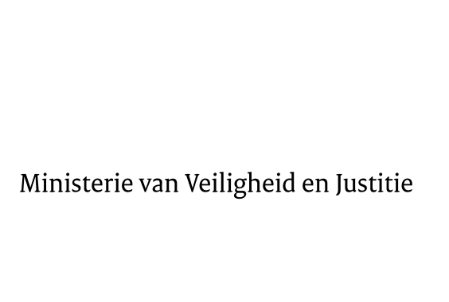

> Retouradres Postbus 20301 2500 EH Den Haag
Aan de Voorzitter van de Tweede Kamer
der Staten-Generaal
Postbus 20018
2500 EA DEN HAAG

Datum | 27 november 2014
Onderwerp | Voorstel van wet Uitvoering van Verordening (EU) Nr. 606/2013 van het Europees Parlement en de Raad van 12 juni 2013 betreffende de wederzijdse erkenning van beschermingsmaatregelen in burgerlijke zaken (PbEU 2013, L181) (Uitvoeringswet verordening wederzijdse erkenning van beschermingsmaatregelen in burgerlijke zaken)  34 021
Directie Wetgeving en Juridische Zaken

Turfmarkt 147
2511 DP Den Haag
Postbus 20301
2500 EH Den Haag
www.rijksoverheid.nl/venj

Ons kenmerk
590284

Bij beantwoording de datum en ons kenmerk vermelden. Wilt u slechts één zaak in uw brief behandelen.

Hierbij bied ik u de nota naar aanleiding van het verslag inzake het bovenvermelde voorstel aan.

De Staatssecretaris van Veiligheid en Justitie,

F. Teeven

